DPTO DE CIENCIAS
PROF. HECTOR OLIVARES V
2020
GUÍA DE TRABAJO EN AULA
ASIGNATURA : QUIMICA CURSO : 1-NEM _____ PERIODO : MARZO FECHA:

CONTENIDOS : ESTUDIO Y ORGANIZACIÓN DE LA MATERIA

OBJETIVO: .- Investigar y analizar cómo ha evolucionado el conocimiento de la constitución de la materia, considerando los
aportes y las evidencias de:
.- La teoría atómica de Dalton. Los modelos atómicos desarrollados por Thomson, Rutherford y Bohr, entre otros.

INSTRUCCIONES : USA TODOS LOS RECURSOS DISPONIBLES PARA RESPONDER LA GUIA.

NOMBRE Y APELLIDO : __________________________________________________ NOTA : _______

1.- En la imagen adjunta se presenta en orden histórico el desarrollo de los modelos atómicos.
Indica a lo menos una característica y el nombre de cada modelo

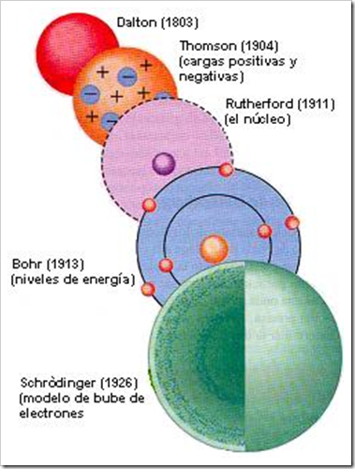

1.-

2.-

3.-

4.-

5.-

2.- Uno de los aparatos que permitió descubrir la estructura del átomo fue el “Tubo al vacío de
Crookes” . Indica cuales fueron los experimentos llevados a cabo en este tubo por
J.J. Thompson.

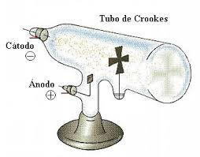

3.- Define :
Anodo :
Cátodo :
FEM :
Rayos catódicos :
Rayos canales :

4.- Indica la principal diferencia entre el modelo atómico de Thompson y el modelo atómico de
Rutherford

5.- Completa el siguiente cuadro comparativo indicando sus similitudes y diferencias.

Rayos Catódicos Rayos Canales

6.- Niels Bohr demostró el error del modelo atómico de Rutherford. Introdujo el concepto de
“ niveles de energía n “en donde los electrones se mueven en determinados orbitales o
niveles de energía n en torno al núcleo. Investiga y responde

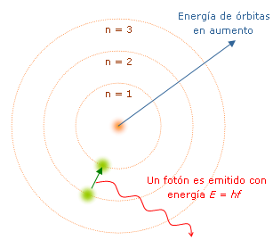

1.- Si un electrón salta desde n=1 a n=2
Que eventos físicos produce. Justifica

2.- A que se refiere el concepto de “ estado
basal “.

7.- La imagen adjunta da cuenta del actual modelo atómico.

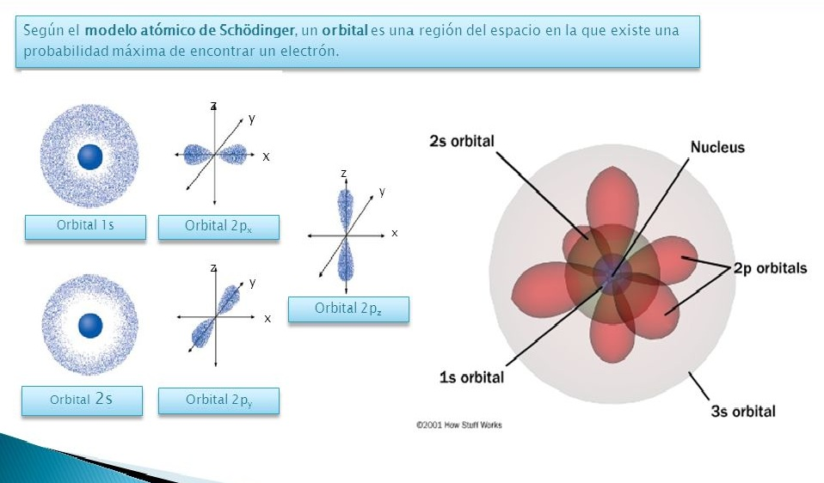

Responde las siguientes preguntas relacionadas al modelo mecánico-cuántico

1.- ¿Cuántos sub-niveles de energía presenta este modelo? Identifica cada uno

2.- Existe un conjunto de leyes mecánico cuánticas conocidas como “ principio de Aufbau”.
Identifica cada una de estas leyes.

3.- Que se entiende por “ spín” y cuáles son los valores que estos toman

4.- Que se entiende por “ configuración electrónica” y cuál es su importancia en la construcción
de la actual “ Tabla Periódica de los Elementos” .

5.- Basado en la pregunta anterior que características presentan los elementos químicos
ordenados en la Tabla Periódica.

6.- Qué diferencias presenta un elemento neutro ( carga =0) con uno que presenta carga
positiva ( q +) y de carga negativa ( q -). Justifica

8.- Define :
Elemento :

Compuesto :

Ión :

Número atómico :

Número másico :

9.- Completa la siguiente tabla :

Elemento | Z | A | Protones | Neutrones | Electrones
Cl | 17 | 35
B |  | 11 | 3
Ne |  | 20 |  | 10
Mo |  |  |  | 54 | 42
Bi |  | 209 |  | 126
Cs | 55 | 133
P |  |  |  | 16 | 15
Co |  |  | 17 | 59
Mg |  | 24 | 12

